DANH SÁCH CÁN BỘ, GIÁO VIÊN, NHÂN VIÊN NĂM HỌC 2020 - 2021
THCS SÔNG KHOAI
=========================*&=========================
1 |  | Họ và tên: Đỗ Thị Mơ  Ngày sinh: 01/03/1968  Trình độ C.môn: Đại học Toán  Chức vụ: Hiệu trưởng  Trình độ LLCT: Trung cấp  ĐT văn phòng: 0203.680550  ĐT di động: 0986591185  E-mail cơ quan:c2songkhoai.qy.quangninh@moet.edu.vn
2 |  | Họ và tên: Phạm Việt Thanh  Ngày sinh: 26/05/1979  Trình độ C.môn: Đại học Văn  Chức vụ: Phó hiệu trưởng  Trình độ LLCT: Trung cấp  ĐT văn phòng: 0203.680550  ĐT di động: 0903475532  E-mail cơ quan: c2songkhoai.qy.quangninh@moet.edu.vn
3 |  | Họ và tên: Hoàng Thị Hường  Ngày sinh: 20/11/1976  Trình độ C.môn: Đại học Toán  Chức vụ: Chủ tịch công đoàn  Trình độ LLCT: Sơ cấp  ĐT văn phòng: 0203.680550  ĐT di động: 01687267486  E-mail cơ quan: c2songkhoai.qy.quangninh@moet.edu.vn
4 |  | Họ và tên: Hoàng Hải Yến  Ngày sinh: 29/01/1987  Trình độ C.môn: Đại học Văn  Chức vụ: Tổng phụ trách  Trình độ LLCT:  ĐT văn phòng: 0203.680550  ĐT di động: 0988341441  E-mail cơ quan: c2songkhoai.qy.quangninh@moet.edu.vn
5 |  | Họ và tên: Mai Thị Hoàn  Ngày sinh: 29/04/1985  Trình độ C.môn: Đại học Vật Lý  Chức vụ: Giáo viên  Trình độ LLCT: Sơ cấp  ĐT văn phòng: 033.3680550  ĐT di động:  E-mail cơ quan: c2songkhoai.qy.quangninh@moet.edu.vn
6 |  | Họ và tên: HoàngThị Hạnh  Ngày sinh: 05/07/1975  Trình độ C.môn: Đại học Toán  Chức vụ: Tổ trưởng tổ KHTN  Trình độ LLCT: Trung cấp  ĐT văn phòng: 0203.680550  ĐT di động: 01688625206  E-mail cơ quan: c2songkhoai.qy.quangninh@moet.edu.vn
7 |  | Họ và tên: Vũ Thị Vân  Ngày sinh: 20/11/1978  Trình độ C.môn: Đại học Văn  Chức vụ: Tổ trưởng tổ KHXH  Trình độ LLCT: Trung cấp  ĐT văn phòng: 0203.680550  ĐT di động: 0982788759  E-mail cơ quan: c2songkhoai.qy.quangninh@moet.edu.vn
8 |  | Họ và tên: Nguyễn Thị Lan Anh  Ngày sinh: 30/12/1979  Trình độ C.môn: Đại học Ngoại ngữ  Chức vụ: Tổ phó tổ KHXH  Trình độ LLCT: Sơ cấp  ĐT văn phòng: 0203.680550  ĐT di động: 01694783331  E-mail cơ quan: c2songkhoai.qy.quangninh@moet.edu.vn
9 |  | Họ và tên: Nguyễn Thị Thu Thủy  Ngày sinh: 18/09/1991  Trình độ C.môn: Đại học Văn  Chức vụ: Giáo viên  Trình độ LLCT: Sơ cấp  ĐT văn phòng: 0203.680550  ĐT di động:  E-mail cơ quan: c2songkhoai.qy.quangninh@moet.edu.vn
10 |  | Họ và tên: Lê Thị Kim Anh  Ngày sinh: 27/04/1966  Trình độ C.môn: Cao đẳng Toán - KTCN  Chức vụ: Giáo Viên  Trình độ LLCT:  ĐT văn phòng: 0203.680550  ĐT di động:01663390937  E-mail cơ quan: c2songkhoai.qy.quangninh@moet.edu.vn
11 |  | Họ và tên: Nguyễn Thị Mai Anh  Ngày sinh: 15/11/1977  Trình độ C.môn: Cao đẳng Toán  Chức vụ: Giáo viên  Trình độ LLCT:  ĐT văn phòng: 0203.680550  ĐT di động: 01687267486  E-mail cơ quan: c2songkhoai.qy.quangninh@moet.edu.vn
12 |  | Họ và tên: Bùi Thị Lan Hương  Ngày sinh: 05/12/1969  Trình độ C.môn: Cao đẳng Toán  Chức vụ: Giáo Viên  Trình độ LLCT:  ĐT văn phòng: 0203.680550  ĐT di động:  E-mail cơ quan: c2songkhoai.qy.quangninh@moet.edu.vn
13 | 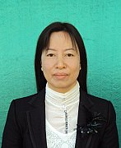 | Họ và tên: Tân Thị Tuyết Lan  Ngày sinh: 25/11/1965  Trình độ C.môn: Cao đẳng Văn - Sử  Chức vụ: Giáo viên  Trình độ LLCT: Sơ cấp  ĐT văn phòng: 0203.680550  ĐT di động: 0932280291  E-mail cơ quan: c2songkhoai.qy.quangninh@moet.edu.vn
14 |  | Họ và tên: Vũ Thị Thủy  Ngày sinh: 28/09/1979  Trình độ C.môn: Cao đẳng Tiếng Anh  Chức vụ: Giáo viên  Trình độ LLCT:  ĐT văn phòng: 0203.680550  ĐT di động:01258.754.759  E-mail cơ quan: c2songkhoai.qy.quangninh@moet.edu.vn
15 |  | Họ và tên: Trương Văn Thuấn  Ngày sinh: 15/10/1984  Trình độ C.môn: Đại học Toán  Chức vụ: Giáo viên  Trình độ LLCT:  ĐT văn phòng: 0203.680550  ĐT di động: 0977417595  E-mail cơ quan: c2songkhoai.qy.quangninh@moet.edu.vn
16 |  | Họ và tên: Vũ Đức Tuân  Ngày sinh: 20/10/1983  Trình độ C.môn: Cao đẳng Thể dục  Chức vụ: Giáo viên  Trình độ LLCT: Sơ cấp  ĐT văn phòng: 0203.680550  ĐT di động:01216317771  E-mail cơ quan: c2songkhoai.qy.quangninh@moet.edu.vn
17 |  | Họ và tên: Đinh Công Tuyến  Ngày sinh: 25/10/1980  Trình độ C.môn: Cao đẳng Mỹ Thuật  Chức vụ: Giáo viên  Trình độ LLCT:  ĐT văn phòng: 0203.680550  ĐT di động:0974410313  E-mail cơ quan: c2songkhoai.qy.quangninh@moet.edu.vn
18 |  | Họ và tên: Nguyễn Thị Quỳnh Hương  Ngày sinh: 29/01/1988  Trình độ C.môn: Đại học Hóa  Chức vụ: Giáo viên  Trình độ LLCT:  ĐT văn phòng: 0203.680550  ĐT di động: 0977092218  E-mail cơ quan: c2songkhoai.qy.quangninh@moet.edu.vn
19 | 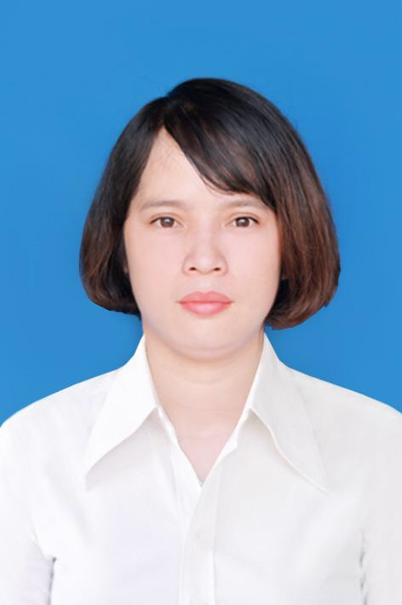 | Họ và tên: Dương Thị Hiền  Ngày sinh: 17/12/1991  Trình độ C.môn: Cao đẳng Văn-Địa  Chức vụ: Giáo viên  Trình độ LLCT:  ĐT văn phòng: 0203.680550  ĐT di động:  E-mail cơ quan: c2songkhoai.qy.quangninh@moet.edu.vn
20 |  | Họ và tên: Vũ Duyên Hạnh  Ngày sinh: 16/01/1985  Trình độ C.môn: Cao đẳng Âm nhạc  Chức vụ: Giáo viên  Trình độ LLCT:  ĐT văn phòng: 0203.680550  ĐT di động:  E-mail cơ quan: c2songkhoai.qy.quangninh@moet.edu.vn
21 | 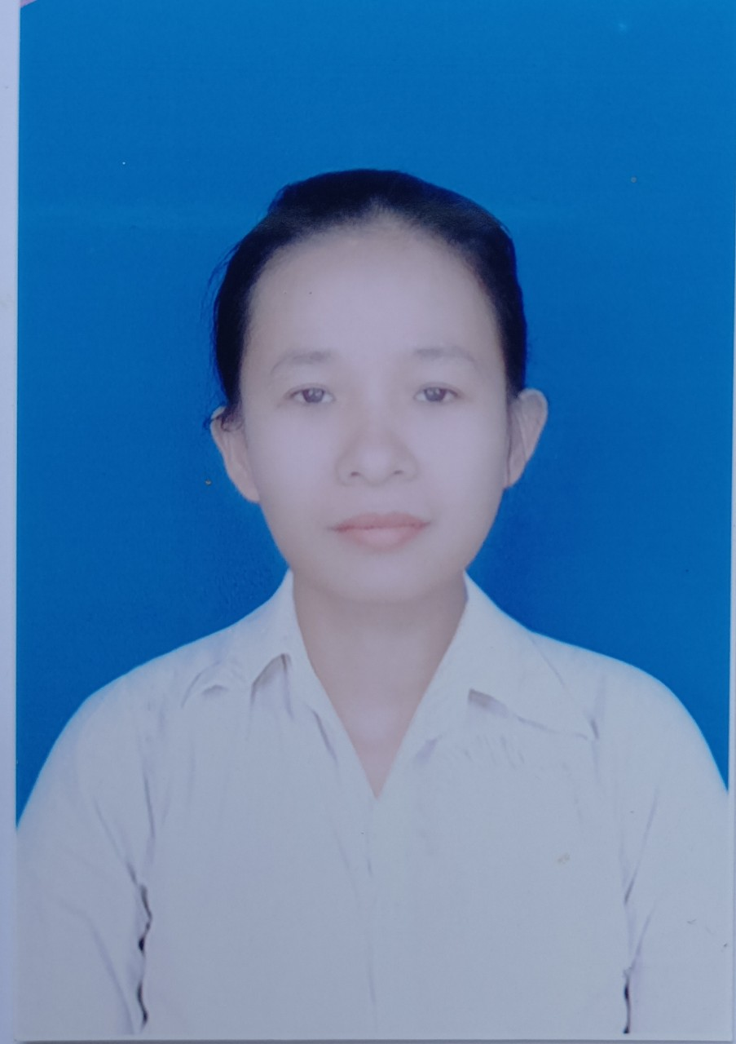 | Họ và tên: Vũ Thị Hà  Ngày sinh: 15/09/1989  Trình độ C.môn: Đại học Sinh  Chức vụ: Giáo viên  Trình độ LLCT:  ĐT văn phòng: 0203.680550  ĐT di động:  E-mail cơ quan: c2songkhoai.qy.quangninh@moet.edu.vn
22 |  | Họ và tên: Trương Thị Hương  Ngày sinh: 10/06/1982  Trình độ C.môn: Đại học Văn  Chức vụ: Giáo viên  Trình độ LLCT:  ĐT văn phòng: 0203.680550  ĐT di động:0968091930  E-mail cơ quan: c2songkhoai.qy.quangninh@moet.edu.vn
23 |  | Họ và tên: Nguyễn Minh Thụy  Ngày sinh: 29/04/1982  Trình độ C.môn: Đại học Toán  Chức vụ: Giáo viên  Trình độ LLCT: Sơ cấp  ĐT văn phòng: 0203.680550  ĐT di động: 0356692532  E-mail: nguyenminhthuy1982@zing.vn  E-mail cơ quan: c2songkhoai.qy.quangninh@moet.edu.vn
24 |  | Họ và tên: Lê Thị Thu Hà  Ngày sinh: 10/02/1971  Trình độ C.môn: Cao đẳng TC - Kế toán  Chức vụ: Tổ trưởng tổ hành chính  Trình độ LLCT:  ĐT văn phòng: 0203.680550  ĐT di động: 01687980448  E-mail cơ quan: c2songkhoai.qy.quangninh@moet.edu.vn
25 |  | Họ và tên: Hoàng Thị Ngọc Liễu  Ngày sinh: 29/10/1973  Trình độ C.môn: Trung cấp TC - Kế toán  Chức vụ: Văn thư – Y tế  Trình độ LLCT:  ĐT văn phòng: 0203.680550  ĐT di động: 0972621005  E-mail cơ quan: c2songkhoai.qy.quangninh@moet.edu.vn
26 |  | Họ và tên: Lại Thị Xoan  Ngày sinh: 06/01/1990  Trình độ C.môn: Trung cấp thiết bị  Chức vụ: Thiết bị trường học  Trình độ LLCT:  ĐT văn phòng: 0203.680550  ĐT di động:0359666122  E-mail cơ quan: c2songkhoai.qy.quangninh@moet.edu.vn

